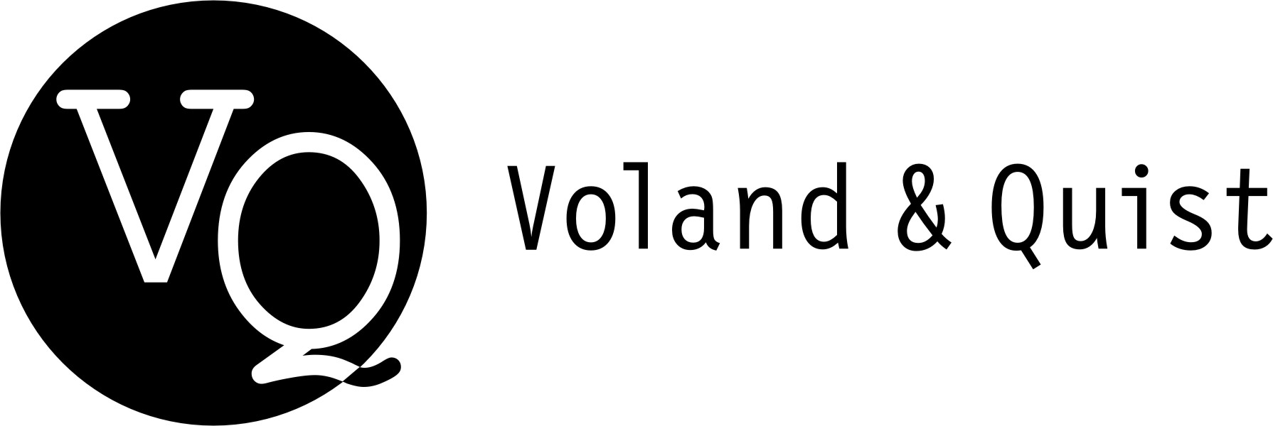 | Verlag Voland & Quist GmbH  Bautzner Str. 22  01099 Dresden  www.voland-quist.de

NEUERSCHEINUNG: DIE LESEDÜNE / BÜHNE 36, ÜBER ARBEITEN UND FERTIGSEIN
Dresden/Leipzig, 18.12.2015: Die Autoren Marc-Uwe Kling, Julius Fischer, Sebastian Lehmann und Maik Martschinkowsky aka „Die Lesedüne“ bzw. „Bühne 36“ legen nach „Über Wachen und Schlafen“ (Voland & Quist 2012) nun ihren zweiten Sammelband „Über Arbeiten und Fertigsein“ vor.
Julius Fischer, Marc-Uwe Kling, Sebastian Lehmann und Maik Martschinkowsky treten seit vielen Jahren unter dem Namen „Die Lesedüne“ jeden zweiten und vierten Montag im SO36 in Berlin auf. Ihre Leseshow „Bühne 36“ geht deutschlandweit auf Tour.
Marc-Uwe Kling erhielt zahlreiche Auszeichnungen, u.a. den Deutschen Radiopreis sowie den Deutschen Kleinkunstpreis. Seine Känguru-Trilogie, erschienen im Ullstein Verlag, hat sich über eine Million Mal verkauft. Sebastian Lehmann veröffentlichte mehrere Bücher im Aufbau Taschenbuch Verlag und hat eine Radiokolumne auf radioeins und im SWR. Maik Martschinkowsky ist erfolgreich auf den Vorlesebühnen des Landes unterwegs und organisiert den Kreuzbergslam in Berlin, sein Kurzgeschichtendebüt „Von nichts kommt was“ erschien 2014 bei Voland & Quist. Julius Fischer hat zwei Kurzgeschichtenbände und mehrere Musikalben mit zwei Bands bei Voland & Quist veröffentlicht und hat eine Fernsehshow im MDR („Comedy mit Karsten“).
Die Lesedüne zählt zu den erfolgreichsten Lesebühnen Berlins und gilt in der Szene als die politischste Lesebühne. Sie steht für satirische Kurzgeschichten, die immer auch kritisch Stellung zu aktuellen gesellschaftlichen und politischen Themen nehmen. Ihr erster Sammelband „Über Wachen und Schlafen“ erschien 2012 bei Voland & Quist (2015 als Taschenbuch bei Ullstein) und hat sich weiter über 10.000 Mal verkauft, der zweite Band „Über Arbeiten und Fertigsein“ ist soeben erschienen.
Bühne 36 (Hg.), Fischer, Kling, Lehmann, Martschinkowsky
Über Arbeiten und Fertigsein
Real existierender Humor
176 Seiten
Euro 9,99 (D)
Gerne kümmern wir uns um die Organisation von Interviewterminen und das Zusenden von Rezensionsexemplaren. Bitte wenden Sie sich an:
Verlag Voland & Quist
Sebastian Wolter
Erich-Zeigner-Allee 64a
04229 Leipzig
tel +49/(0)341/60 47 98 75
fax +49/(0)341/60 47 98 76
wolter@voland-quist.de
Links
http://www.leseduene.de/
https://www.voland-quist.de/buch/?218/%C3%9Cber+Arbeiten+und+Fertigsein--Die+Lesed%C3%BCne--Julius+Fischer--Marc-Uwe+Kling--Sebastian+Lehmann--Maik+Martschinkowsky
https://www.voland-quist.de/buch/?167/%C3%9Cber+Wachen+und+Schlafen--Die+Lesed%C3%BCne--Julius+Fischer--Marc-Uwe+Kling--Sebastian+Lehmann--Maik+Martschinkowsky--Kolja+Reichert
Über Voland & Quist
Voland & Quist ist ein Independent-Verlag und veröffentlicht junge zeitgenössische Literatur. Mittlerweile sind in elf Jahren mehr als 100 Titel erschienen, die meisten als Buch mit CD oder DVD mit Lesungen der Autoren. Programmschwerpunkte sind Lesebühnenliteratur, Spoken-Word-Lyrik, Kinderbücher, Comedy sowie Romane und Erzählungen junger osteuropäischer Autoren. Verlegt werden z.B. Bücher von Ahne, Nora Gomringer, Kirsten Fuchs, Marc-Uwe Kling, Bas Böttcher, Jochen Schmidt, Viktor Martinowitsch, Jaroslav Rudis und Lydia Daher. 2007 erhielt der Verlag den Arras Preis, 2010 wurde er mit dem Kurt-Wolff-Förderpreis ausgezeichnet.

